Hallazgos
1. Tasa de fallos del 2.44% — umbral superado
Se registraron 6,759 requests fallidas de un total de 276,650. En una aplicación de transacciones financieras, incluso un 1% de fallo es crítico. El desglose por stage revela que los errores están concentrados principalmente en la etapa 2 (carga máxima sostenida), lo que sugiere saturación del backend cuando el sistema opera a plena capacidad.
- Stage 0: 1 error HTTP 5xx (0.000265/s) — aislado, posiblemente transitorio
- Stage 1: 769 errores HTTP 4xx (0.203/s) — errores de cliente, posiblemente autenticación o validación
- Stage 2: 5,987 errores HTTP 5xx (1.584/s) — crítico, servidor cediendo bajo carga
2. Latencia elevada en percentiles altos
El valor de p(95) = 1.57s y p(90) = 1.28s son preocupantes para una API de transacciones. La mediana de 613ms es aceptable, pero la diferencia significativa con el promedio (861ms) indica una distribución con cola larga: la mayoría de respuestas son rápidas, pero un subconjunto experimenta degradación severa. El valor máximo de 29.93 segundos es una señal de timeout o bloqueo de recursos.
3. Tiempo de espera HTTP (http_req_waiting) dominante
El tiempo de espera promedio es de 861ms, representando casi la totalidad del http_req_duration. Esto indica que el cuello de botella no está en la red (TLS = 7.36µs, conexión = 3.3µs) sino en el procesamiento del servidor: lógica de negocio, consultas a base de datos o bloqueos de recursos.
4. Variación alta en iteraciones
La duración de iteración tiene un promedio de 1.86s pero un máximo de 30.94s, lo que indica episodios de congestión severa. El p(95) en 2.57s frente a una mediana de 1.61s confirma inconsistencia en el tiempo de respuesta bajo carga sostenida.
5. Transferencia de datos
Se transfirieron 842 MB recibidos y 588 MB enviados durante la prueba. El tamaño de respuesta implica que cada request retorna un payload moderado, lo que podría optimizarse con compresión o paginación si no está implementada.

Conclusiones
- El sistema soporta carga concurrente moderada-alta (140 usuarios).
- Existe degradación del rendimiento bajo carga sostenida.
- La API presenta problemas de latencia y estabilidad en picos, lo que podría afectar usuarios reales.
- Se identifica un posible cuello de botella en procesamiento del servidor o base de datos.

Recomendaciones
Inmediatas (prioridad alta):
- Investigar los 769 errores 4xx en Stage 1: revisar logs para identificar si son fallos de autenticación, validación de payload o rate limiting prematuro.
- Analizar los 5,987 errores 5xx en Stage 2 con trazas de servidor para identificar si son timeouts de DB, excepciones no manejadas o límites de memoria.
- Implementar un umbral de SLO estricto: para transacciones financieras se recomienda p(95) ≤ 500ms y tasa de fallo < 0.1%.
Corto plazo:
- Revisar y optimizar las consultas a base de datos más lentas (el cuello de botella está en http_req_waiting).
- Evaluar el pool de conexiones del servidor de aplicaciones y base de datos para 140+ conexiones concurrentes.
- Implementar circuit breaker para prevenir cascada de fallos bajo saturación.
Mediano plazo:
- Escalar horizontalmente (más instancias) o verticalmente (más recursos) según el análisis de capacidad.
- Considerar caché en respuestas frecuentes para reducir carga sobre la base de datos.
- Repetir la prueba con stages progresivos (50 → 100 → 140 → 200 VUs) para identificar el punto exacto de quiebre del sistema.

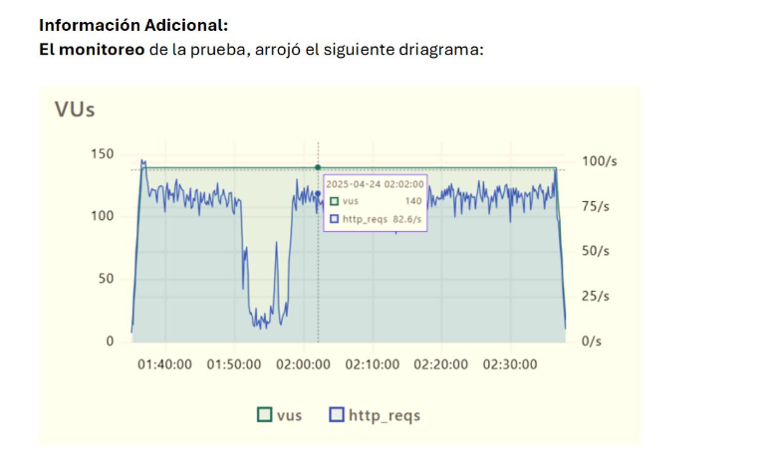
- Estabilidad bajo carga constante
  - Cuando el sistema alcanza los ~140 VUs, mantiene un throughput relativamente estable (~82 req/s), lo que indica buena capacidad de procesamiento en condiciones normales.
- Posible degradación temporal
  - La caída brusca de usuarios sugiere:
    - Posible saturación momentánea
    - Fallos en la ejecución del script
    - Problemas en el backend (timeouts o errores)
- Recuperación del sistema
  - El sistema logra recuperarse rápidamente después de la caída, lo cual es un buen indicador de resiliencia.
- Relación VUs vs Requests
  - A pesar de mantener alto número de usuarios, el throughput no escala proporcionalmente, lo que sugiere:
    - Cuellos de botella en backend
    - Limitaciones de recursos (CPU, DB, red)

Hallazgos clave
- El sistema soporta carga sostenida, pero con limitaciones de escalabilidad.
- Se identifican fluctuaciones que pueden impactar la experiencia del usuario.
- El throughput se mantiene estable, pero no crece proporcionalmente con los VUs

